“Tell me and I forget. Show me and I remember. Involve me and I understand.”
——Chinese proverb
communication: network of networks
“nuts and bolts” view:
·host(主机) = client + server 【目的地】
·communication link(通信链路) 【传输道路】
·packet switch = router(路由器) + switch(交换机) 【转发的媒介】
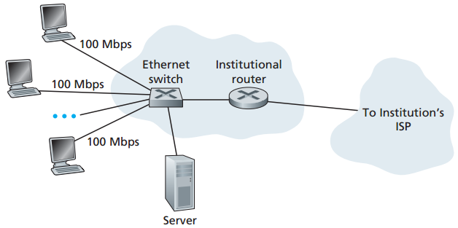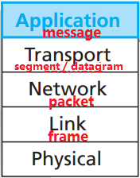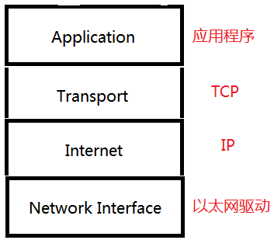
封包与解包的分层管理结构
【术语: 应用层message, 传输层segment, 网络层datagram, 以太网接口层frame】

packet switching:
消息在节点间单独路由，不需要在传输前先建立通信路径。
circuit switching:
通信双方需要传递的信息都是通过已经建立好的连接来进行传递的，而且这个连接也将一直被维持到双方的通信结束。

指标：
loss(丢包率)、transmission delay(延迟)、bandwidth/throughout(吞吐率)

Effective communication depends on the use of a common language.
protocol(协议): 通信规则 request, response.
A protocol defines the format and the order of messages exchanged between two or more communicating entities, as well as the actions taken on the transmission and/or receipt of a message or other event.
·daily: *phone, *mail
·network: HTTP, HTTPS, TCP/IP, UDP, 802.11, SMTP

Packet Sniffer
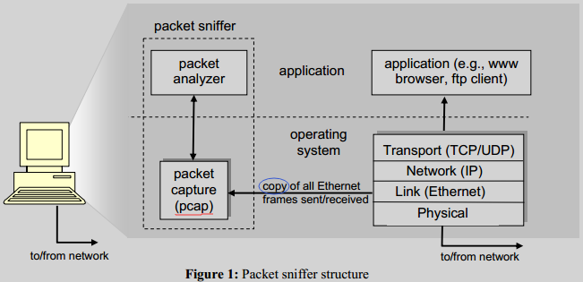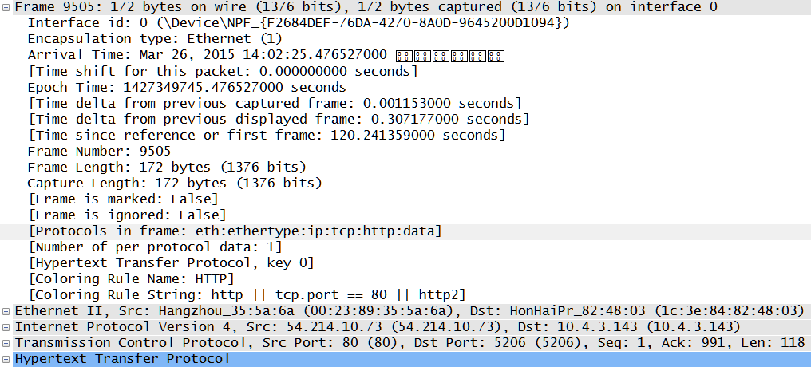
------------------------------------------2017---------------------------------------
ISP为个人用户分配IP地址
IPv4：165.195.130.107 【每个数字1byte，共32位】
IPv6：5f05:2000:80ad:5800:0058:0800:2023:1d71【每个数字2byte，共128位】
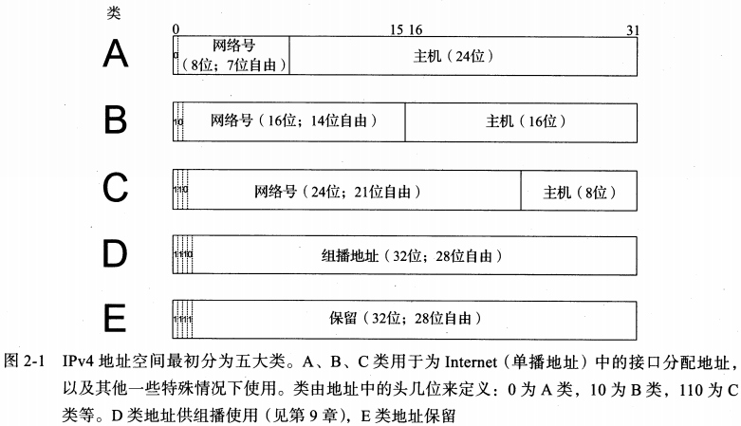

子网寻址【通常，第一个地址(网关)和最后一个地址(广播地址)保留不用】
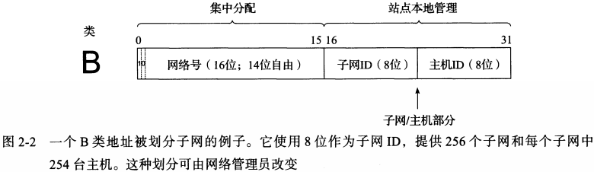

子网掩码：与完整地址按位与得到前缀的子网地址。(网络部分 + 主机部分)
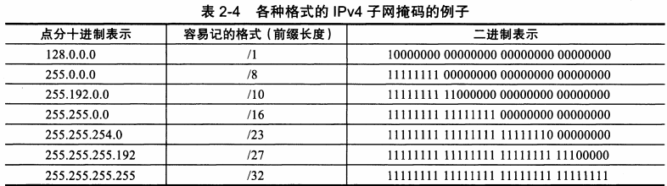
VLSM可变长度子网掩码，CIDR无类别域间路由
定向广播：广播给子网所有的IP

网络地址转换NAT
地址转换和包过滤，允许不同地区使用相同的IP地址范围，快速发展和广泛使用的NAT严重影响IPv6的推进。
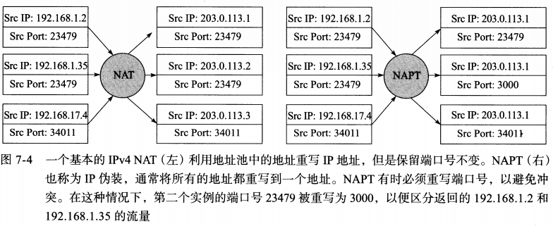
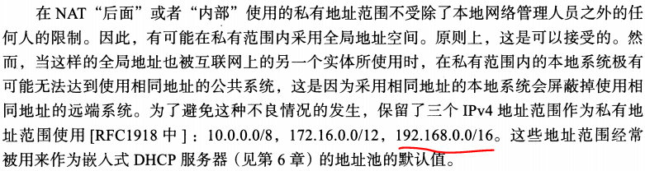

包过滤防火墙filter
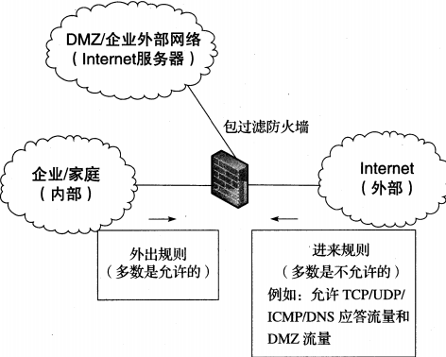
代理防火墙proxy：HTTP、SOCKS
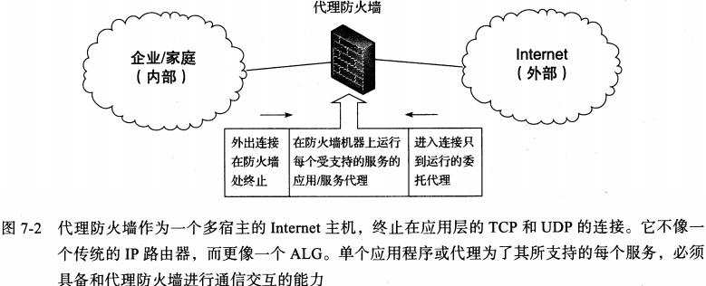

负载均衡算法
1. 轮询：按顺序分发
2. 随机：随便分发
3. 源IP哈希：key-value选服务器
4. 加权：倾向于性能高、负载低的服务器分发
5. 最小连接数：选积压连接数最少的服务器

